Prénom : ……………………………… | Date : …………………………………………………………

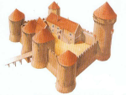 | LE MOYEN ÂGE  Chronologie - Questionnaire (4)

1./ Relie chaque roi avec les dates de règne qui lui correspondent :

 | 1 | - Philippe Auguste | ● |  | ● | 1498 - 1515
 | 2 | - Louis XII | ● |  | ● | 1180 - 1223
 | 3 | - Hugues Capet | ● |  | ● | 751 - 768
 | 4 | - Charlemagne | ● |  | ● | 481 - 511
 | 5 | - Clovis 1er | ● |  | ● | 768 - 814
 | 6 | - Pépin "le Bref" | ● |  | ● | 987 - 996
 | 7 | - Saint Louis | ● |  | ● | 629 - 639
 | 8 | - Dagobert 1er | ● |  | ● | 1226 - 1270

2./ Replace les règnes de ces rois sur cette "ligne du temps" :

1 |  |  |  | 8 |  |  |  |  | 4 |  |  |  |  |  | 2
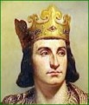 |  |  |  | 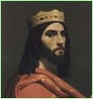 |  |  |  |  | 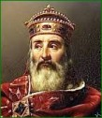 |  |  |  |  |  | 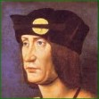
 | 1180 - 1223
 |  | 500 |  |  | 750 |  |  | 1000 |  |  |  |  |  | 1250 |  |  | 1500
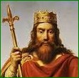 |  |  |  | 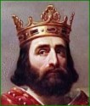 |  |  |  |  | 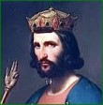 |  |  |  |  |  | 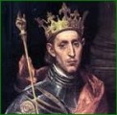
5 |  |  |  | 6 |  |  |  |  | 3 |  |  |  |  |  | 7

